Программы занятий по аквааэробике
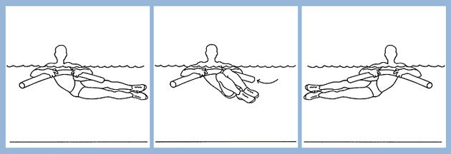
«АКВА ИНТЕНСИВ» - Аэробная нагрузка с постепенно увеличивающимся темпом выполнения упражнений. Активное передвижение в воде усиливают интенсивность, повышают выносливость, увеличивают насыщение крови кислородом, что и нужно для расщепления жира. Нагрузка средней и высокой интенсивности.
«АКВА МИКС» - Все меняем и оборудование и интенсивность. Такие вариации помогают сжигать жиры с отличным настроением! Для всех уровней подготовленности.
«ДВОЙНОЕ СОПРОТИВЛЕНИЕ» - аэробно-силовой урок: сапожки или ласты на ногах, нудлы или гантели в руках позволяют держаться на поверхности воды и детально прорабатывать группы мышц целевой зоны. Нагрузка средней и высокой интенсивности.
«КЛАССИКА» - Классические базовые упражнения, удобные и понятные комбинации делают урок интересным. Комплексная тренировка всех групп организма в целом. А дополнительное оборудование может быть разным. Для всех уровней подготовленности.
«ПРЕСС - БЕДРА - ЯГОДИЦЫ» - Популярная и всеми любимая тренировка проблемных зон. Доступные и эффективные упражнения легко выполняются с любым уровнем подготовки!
«ФРИСТАЙЛ» - Мобильная программа: меняем направленность тренировки и оборудование. Вам будет всегда интересно и вкусно сжигать лишние килограммы! Для всех уровней подготовленности.

